**CIA1 - Programme Lectorat de français 2024-25 STABARIN**

* Phonétique et accents graphiques (fiches), morphologie de base
* Déterminants et adjectifs
* c’est /il est
* Révision des temps verbaux de l’indicatif
* Hypothèse du futur
* Pronoms relatifs simples
* Interrogation-négation
* Pronoms compléments et infinitif
* Forme passive
* Le discours indirect au présent
* Pronoms relatifs composés: pronoms relatifs et mise en relief
* Les indéfinis
* Prépositions
* Subjonctif ou indicatif
* Le discours rapporté au passé
* L’expression du temps
* L’expression des circonstances (cause et conséquence)
* Les connecteurs logiques
* La condition et l’hypothèse

**Moodle 3136**

**Livres adoptés ou conseillés :**

F. Bidaud, Exercices de grammaire française pour italophones, 4e édition, UTET,   
  
9788860086525 (**adopté, demandé pour les activités de classe)**



F. Bidaud, Grammaire du français pour italophones 4e édition, UTET 9788860085849 (conseillé) 

 Conseillé en outre, pour un travail personnel, aux apprenants qui sont débutants ou faux-débutants :

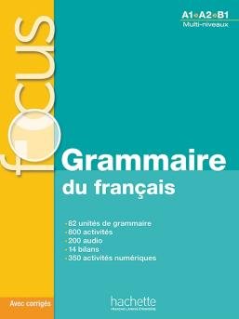 EAN : 9782011559647

https://www.hachettefle.com/adolescents-grands-ados-et-adultes/focus/focus-grammaire-du-francais-a1-a2-b1

Exercices supplémentaires niveau B1 avec corrigé à la fin du volume

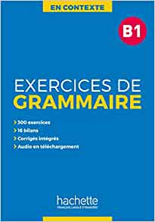  **Exercices de grammaire en contexte B1, Hachette  ISBN 978-2014016345**

**Pour évaluer votre niveau :**

[https://dialangweb.lancaster.ac.uk](https://dialangweb.lancaster.ac.uk/)